


计算机组成原理
实验报告

专业班级： 计算机2101
学 号： 2106410118
姓 名： 肖皓哲

计算机科学与工程学院
2023年 10月28日

实验二 存储器实验

实验子项目1 ROM实验

一、实验目的
1、掌握利用lpm_rom在FPGA中实现ROM的方法
2、掌握ROM的工作特性

二、实验内容
在QuartusII中，有许多可调用的LPM (Library Parameterized Modules)参数化的模块库，如lpm_rom、lpm_ram_io、lpm_fifo、lpm_ram_dq的存储器结构。lpm_rom用来构成CPU中的重要部件——只读存储器。lpm_rom的结构如图2-1-1所示。lpm_rom有3组信号：clock——输入时钟脉冲；q[23..0]——lpm_rom的24位数据输出端；address[5..0]——lpm_rom的6位读出地址。ROM是只读存储器，所以它的数据口是单向的输出端口，ROM中的数据是通过配置文件一起写入存储单元的。
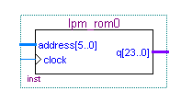

三、实验设计电路图
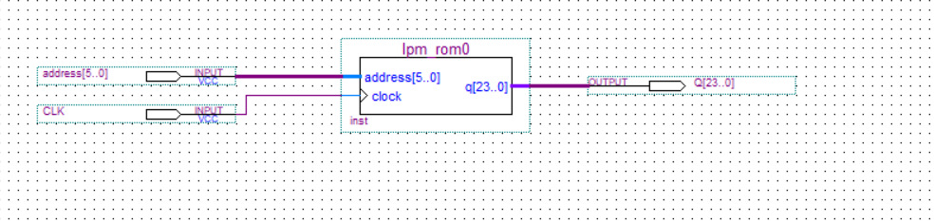

四、实验步骤
1.建立工程,工程名和实体名为ROM
2. 定制ROM初始化数据文件。在File菜单中选择New，在New窗口中选择Other files页，再选择Hexadecimal (Intel-Format) File项，设置ROM数据数Number为64，数据宽Word size为24，生成数据表格，右键点击表格地址栏可出现菜单，用来设置表格数据的显示形式，在表格内输入若干数据，作为ROM的初始化数据。
3. 用框图编辑器设计输入。完成后生成ROM元件。
4. 添加输入、输出引脚。
5. 打开波形编辑器，新建Vector Waveform File文件，进行仿真测试。

五、实验结果与分析
录入的数据

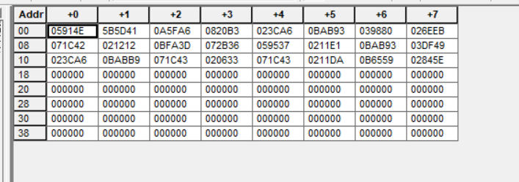
运行波形图结果
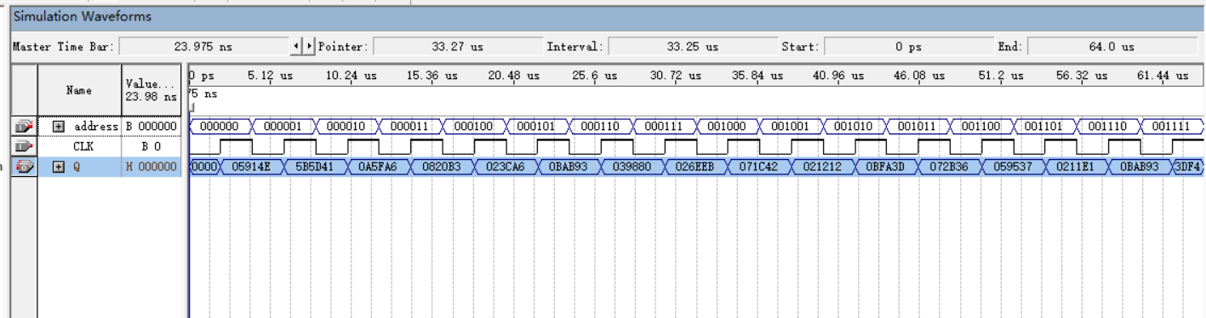
读出的数据和录入的一样

实验子项目2 RAM实验

一、实验目的
1、掌握利用lpm_ram_dq实现RAM的方法
2、掌握RAM的工作特性
二、实验原理
在QuartusII中，lpm_ram_dq 是参数化模块库LPM中的一种。lpm_ram_dq的结构如图2-2-1所示。lpm_ram_dq有5组信号：data[7..0]——8位数据输入端；wren——读/写控制端，高电平时进行写操作，低电平时进行读操作;address[7..0] ——读出和写入地址。clock——读/写时钟脉冲；q[7..0] ——8位数据输出端。
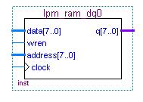
图2-2-1 lpm_ram_dq的结构图

二、实验内容
1、lpm_ram_dq的参数设置。
2、利用计数器设计lpm_ram_dq的地址输入电路。
3、验证RAM的功能。

三、实验设计电路图
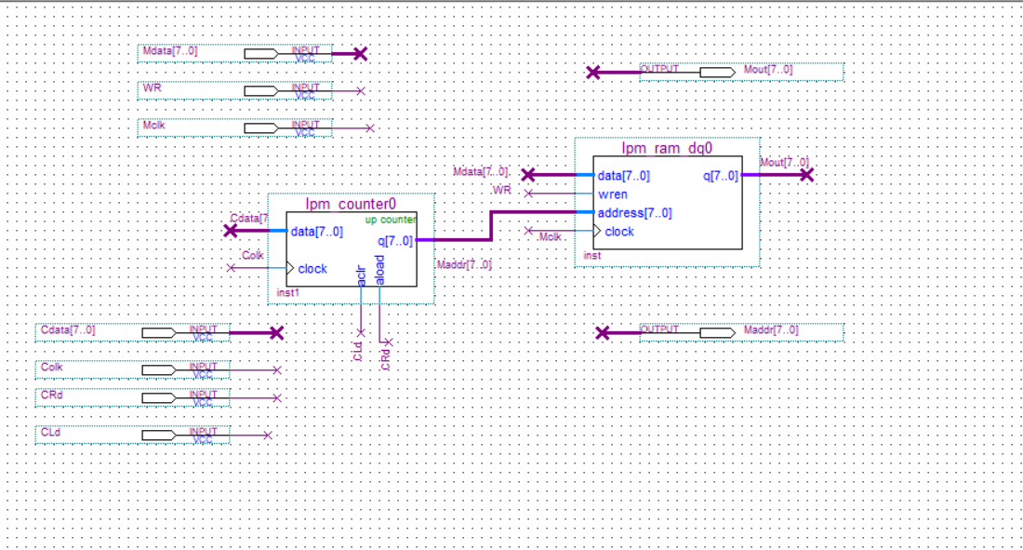

四、实验步骤
1、建立工程，工程名和实体名为RAM。
2、用框图编辑器设计输入，生成lpm_ram_dq0符号，将其插入到框图文件中RAM.bdf。
3、插入lpm_counter元件用来控制RAM的地址输入。
4、添加输入、输出引脚，完成RAM实验的电路图设计.
5、打开波形编辑器，建立Vector Waveform File文件，进行仿真测试，观察lpm_ram_dq的工作特性。

五、实验结果与分析
RAM写的部分波形设计
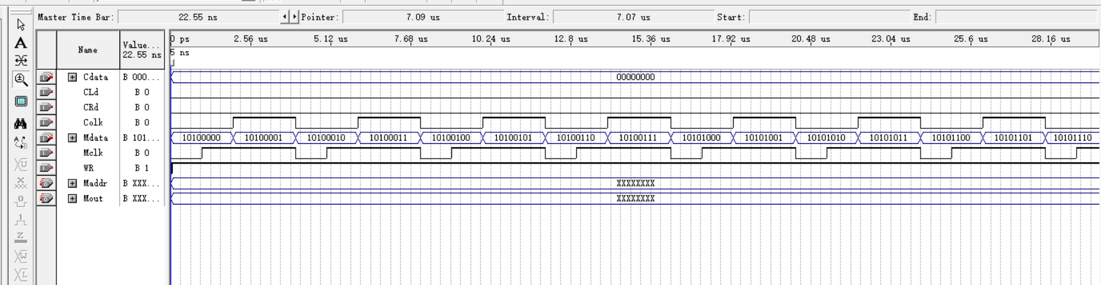
RAM读的部分波形设计
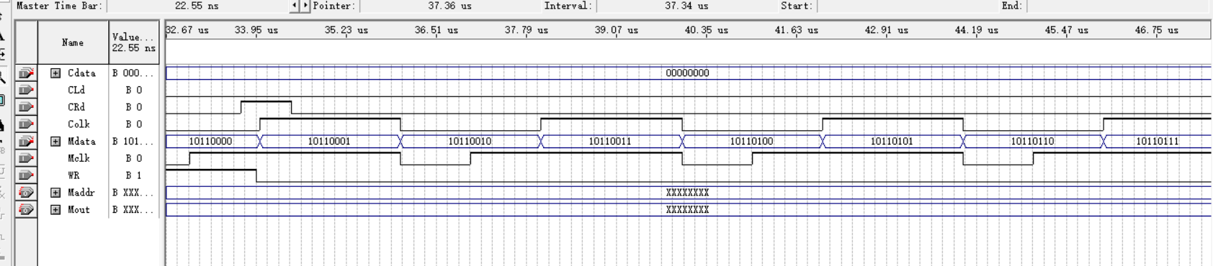

RAM写运行结果的部分波形
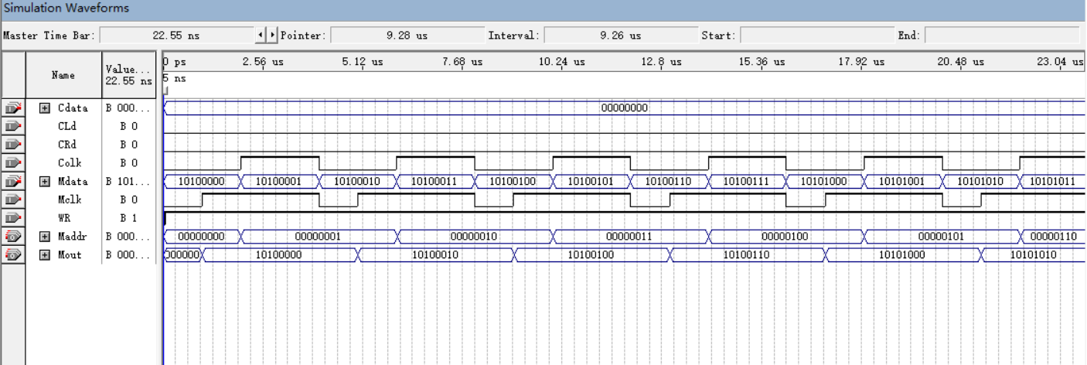

RAM读运行结果的部分波形
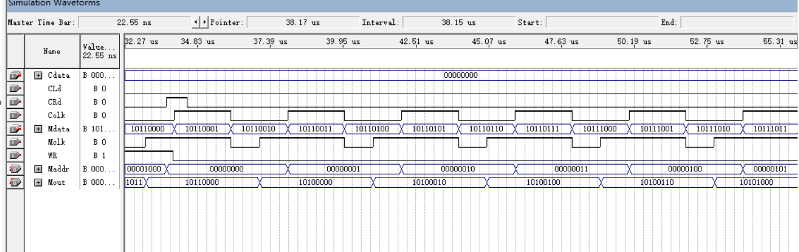

实验心得体会
这次实验我收获掌握了许多知识,收获颇丰

